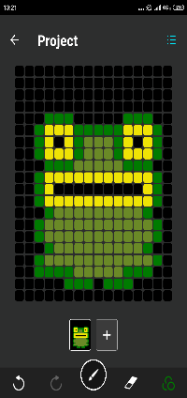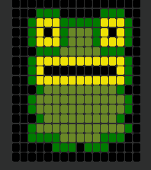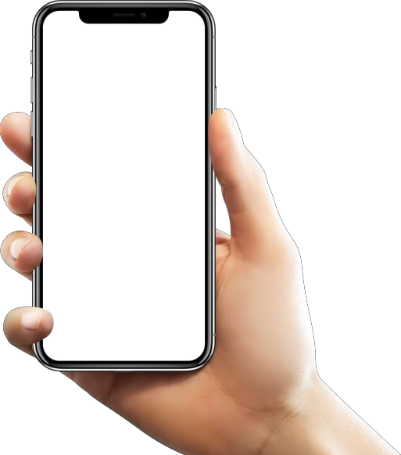
Оптовое предложение

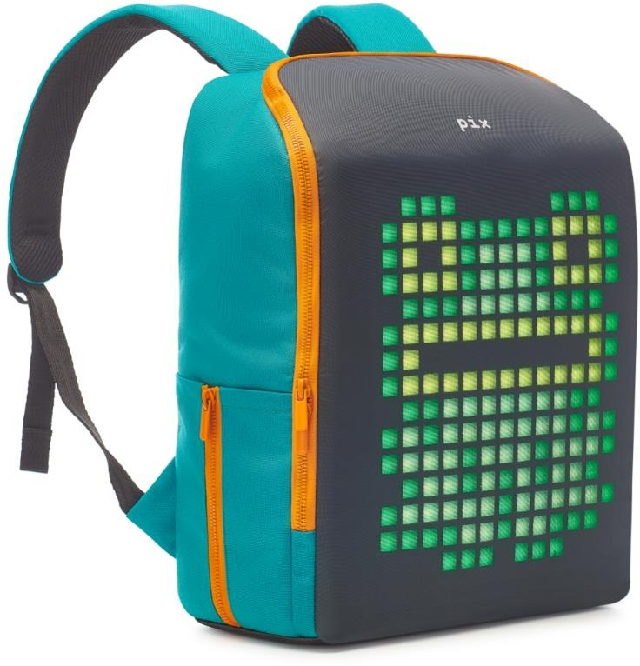

УМНЫЙ интерактивный Рюкзак для детей

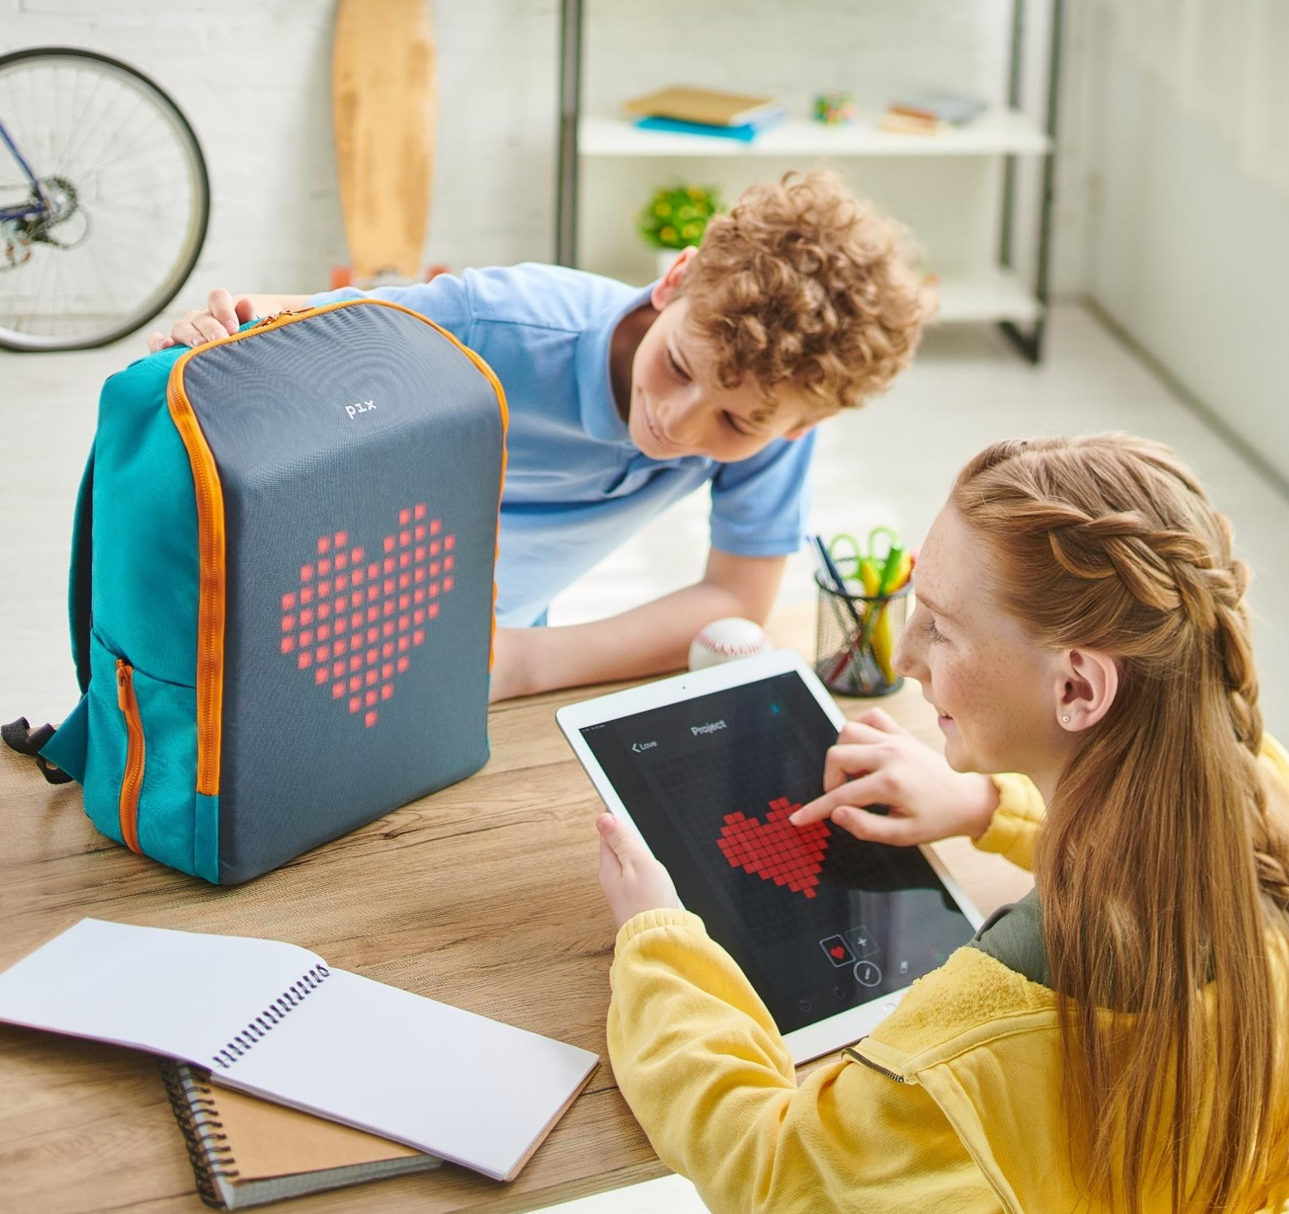

Представляем первый УМНЫЙ
рюкзак для детей!
Pix Mini имеет встроенный LED экран, который можно запрограммировать из приложения Pix Mini app для
устройств iOS/Android.

Это гаджет, веселая игрушка и удобный школьный рюкзак. Отличный подарок, предназначенный для воспитания творчества ребенка.

КРЕАТИВНОСТЬ
БЕЗОПАСНОСТЬ

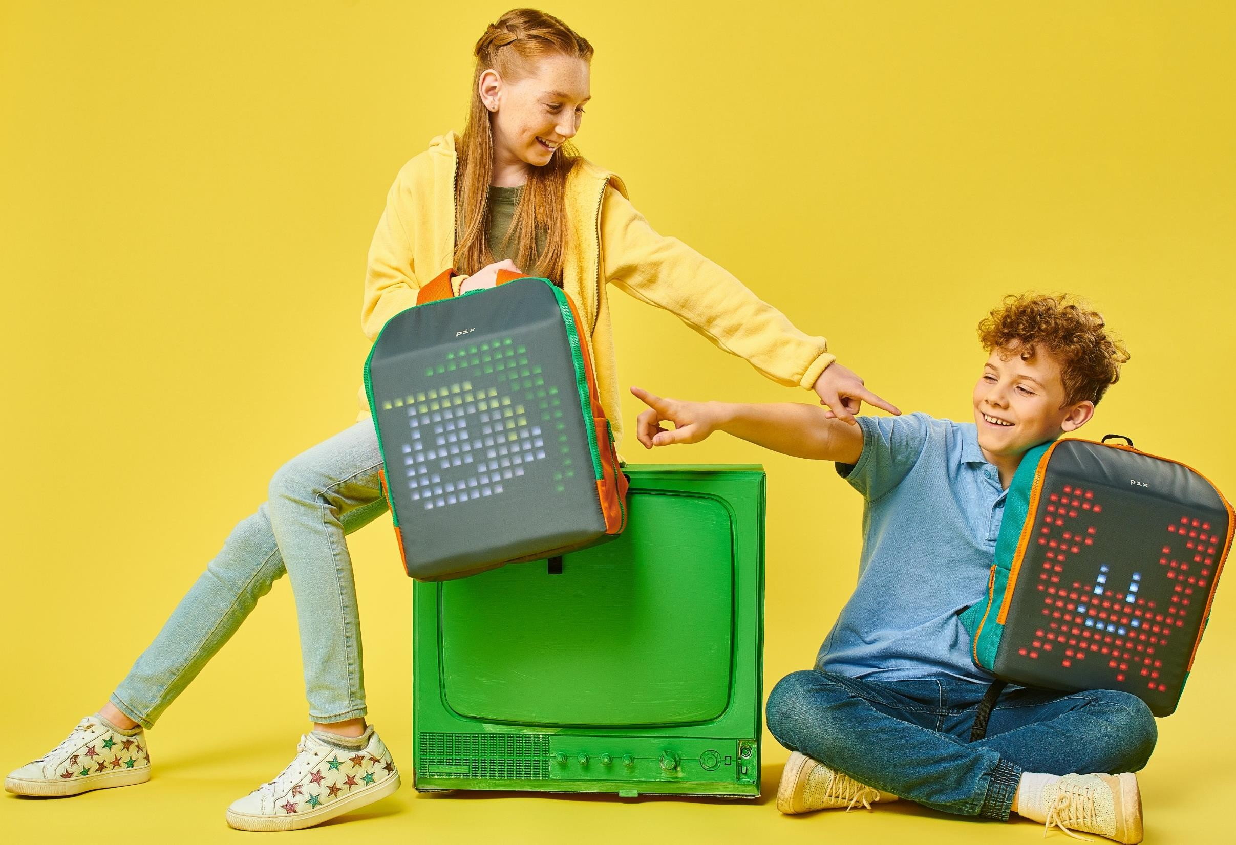

УДОБСТВО

ТЕХНОЛОГИЯ

ОБЩЕНИЕ

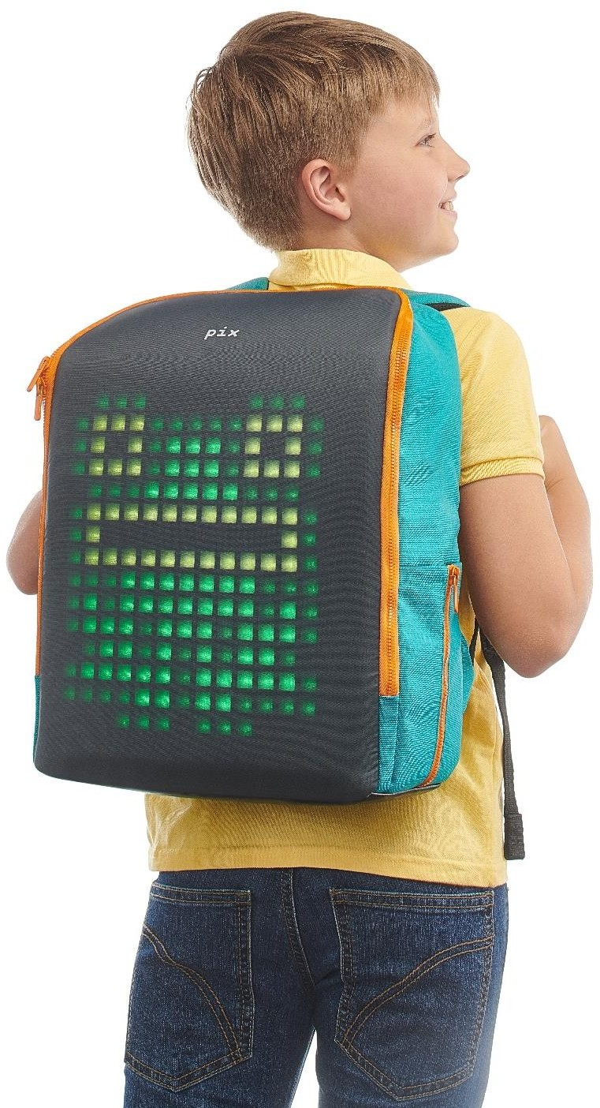
Как это работает

Pix Mini управляется из приложения Pix Mini.
Приложение позволяет пользователю создавать собственные рисунки и анимации или выбирать дизайны из библиотеки приложения, а так же играть в логические игры.
Смартфон/планшет подключается к Pix Mini через
Bluetooth.

Ребенку не обязательно при себе иметь смартфон. Выбранные изображения и анимации могут быть настроены для работы в течении всего дня.

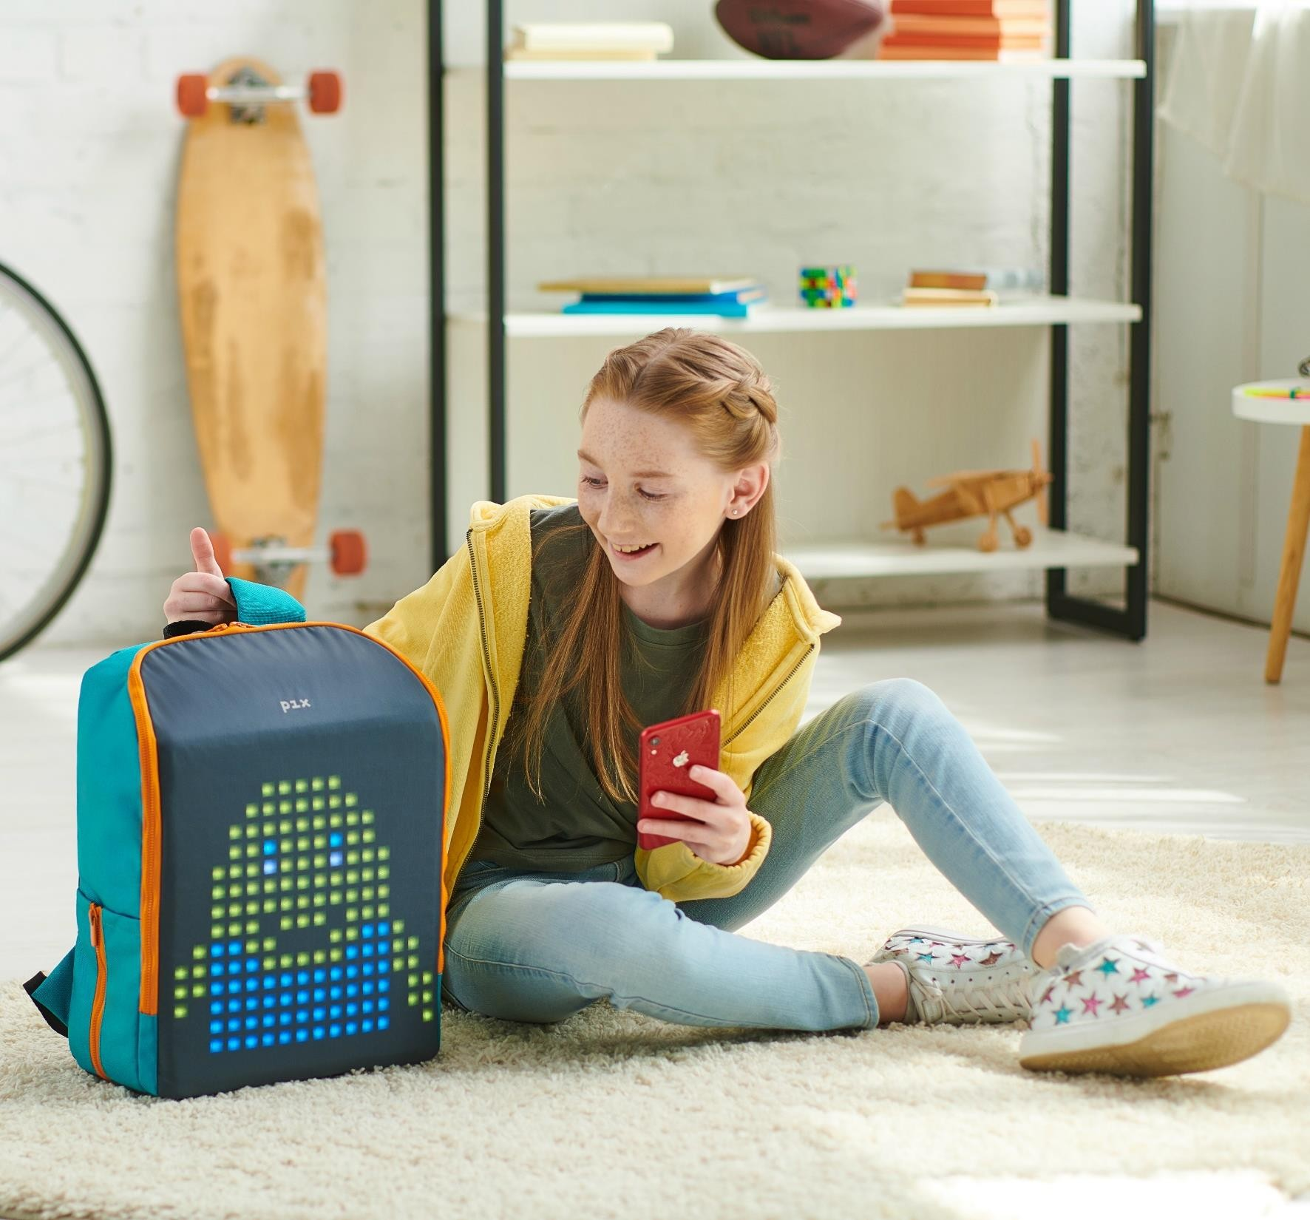

Рюкзак Pix Mini питается от стандартного пауэр банка. Пауэр банк мощностью 10,000 mAh позволяет LED экрану работать
непрерывно более 7 часов.

**Пауэр банк не поставляется вместе с рюкзаком

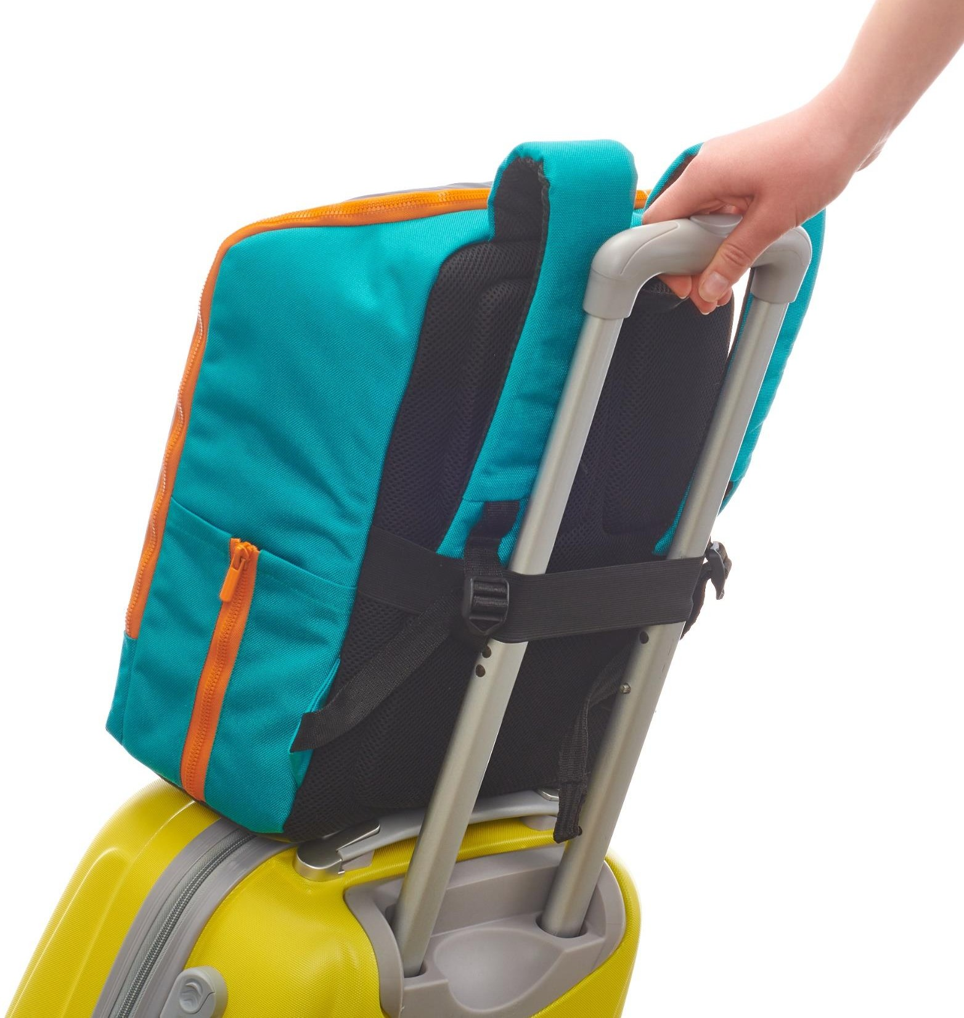

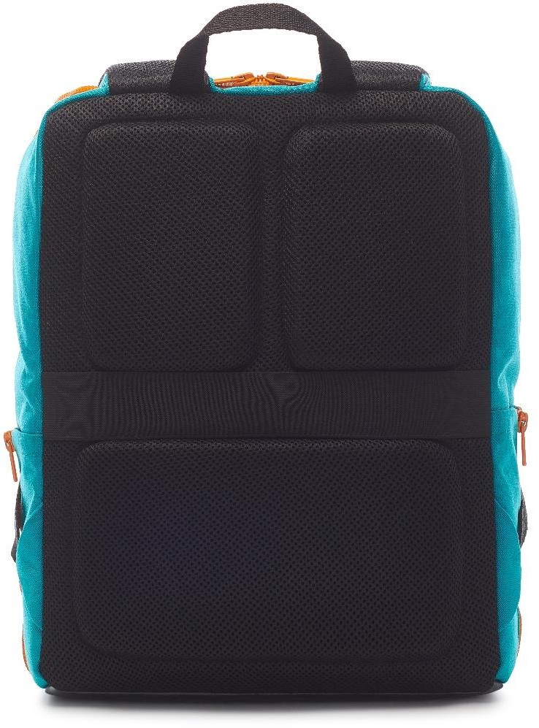Канал вентиляции
воздуха

Багажный ремешок

Ортопедическая
спинка

Варианты цветов

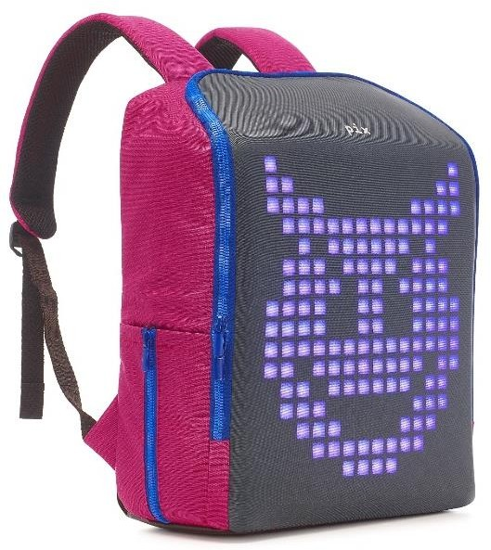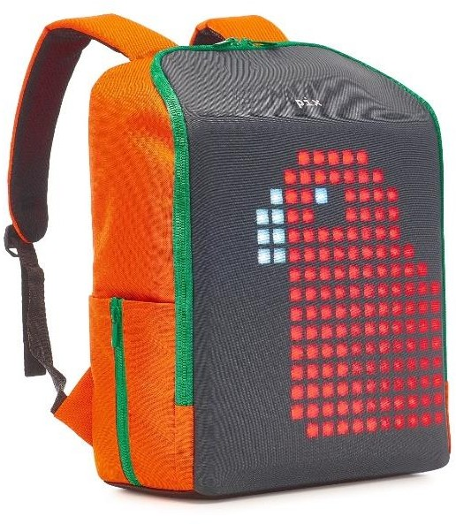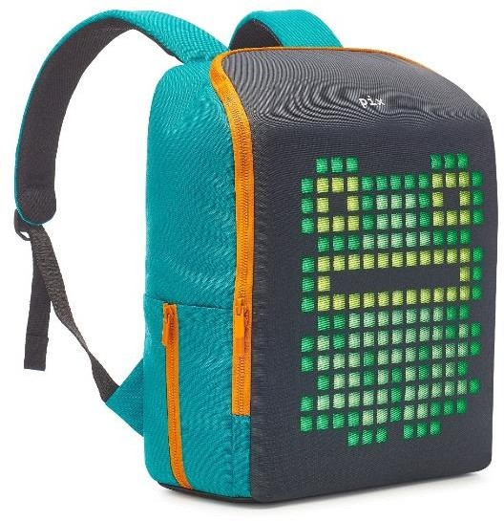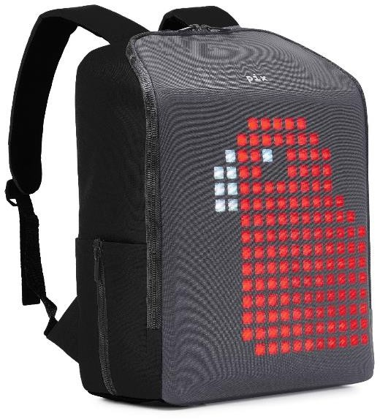

Сливовый Морковный Черничный Чёрный

В наличии на складе в Сентябре 2019

Технические характеристики
Вес 800 грамм
Вместимость 15 литров
Высота 40 см
Размер экрана 16х16 пикселей
Мощность Пауэр банка 2.1 А
Соединение по Bluetooth
Приложение доступно для iOS/Android

Легкий Поддерживает Водоотталкивающая Гибкий
осанку ткань экран

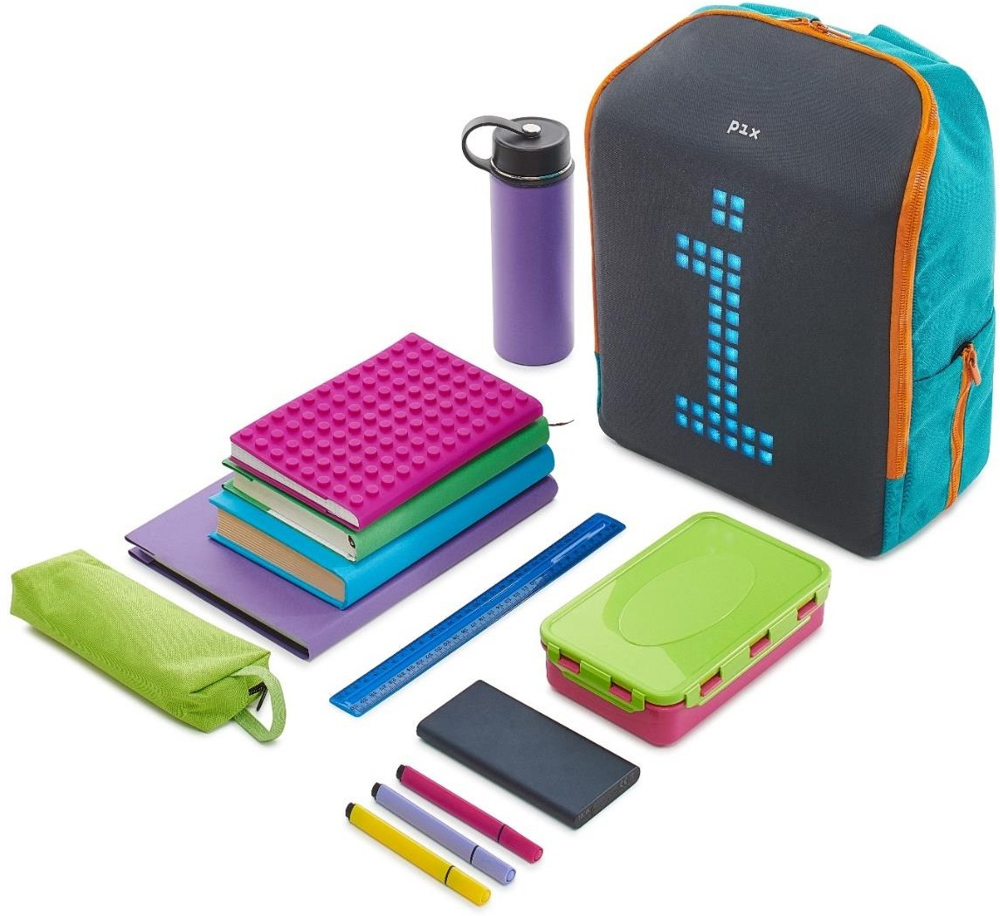

**PowerBank не поставляется вместе с рюкзаком.

Коммерческое предложение

MSRP: - 11900 MOQ: 50 шт.
Цены EXW Россия, г. Москва

50 - 100 шт. – [10500 за 1 ед.]
- 101 – 200 шт. – [10000за 1 ед.]
- 201 – 300 шт. – [9500 за 1 ед.]
- 301 – 400 шт. – [9000 за 1 ед.]
- 401 и более шт. – [8500 за 1 ед.]

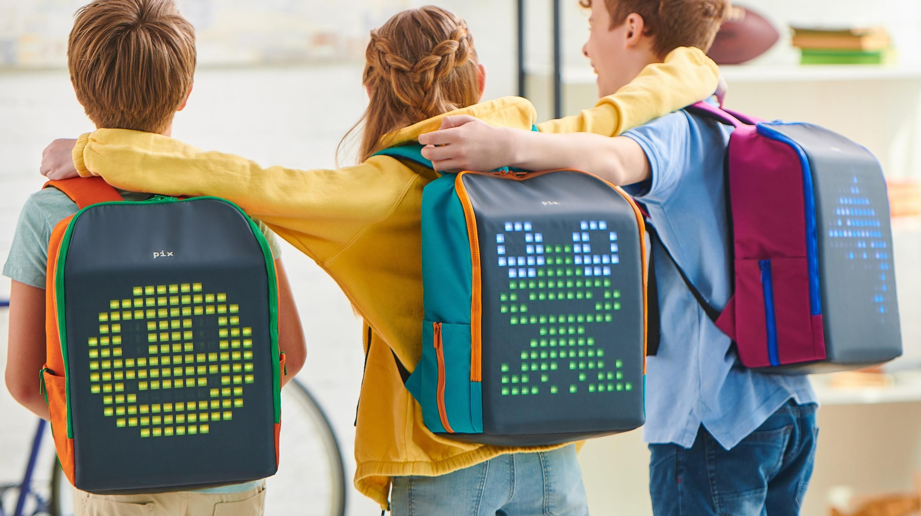

Спасибо Вам!

Контакты:
PixStore.ru
г. Москва, Котельническая наб. 1/15 «А»
тел. 84957244714
почта: pixstore.ru@yandex.ru

